
★★★卷首语★★★
有首歌唱得好：人生是辆五彩的车，是风是雨我都坐；人生是首无尾的歌，是高是低我都和……人生是杯无色的酒，是苦是甜我都喝；人生是条无名的河，是深是浅我都过……这种藐视一切苦痛坦然前行的勇气，听来令人折服，令人心醉。记得三毛曾经说过：“既然躲不掉这个担在身上的角色，那么只有微笑着，大步走出去，不能在这一刻还有挣扎，走出去，给自己看，给别人看，告诉曾经失落的自己，站起来的不是一个被忧伤压抑的灵魂。”——这，就是直面人生的勇气，真正的勇气。我们这一代，声称是不羁的一代，脸上蔓延着嚣张，脑袋充斥着喧嚣，眼睛盛放着繁花。然，真正拥有在人生道路上一往无前勇气的，真是少之又少。
在这个流金铄石的季节，我们可以同样用嘹亮的口号和矫健的步伐抒写着一种勇气，那就是代表军人气质的勇气，被我们所传承、牢记，我们将携手艰辛和无畏，把这种气质诠释到底；我们将用汗水和泪水，把这种气质刻进我们的骨髓。告别满眼嚣张、都市喧哗和盛世繁花，回归到最初降世的那种懵懂、真挚的样子，用“流血流汗不流泪，掉皮掉肉不掉队”的勇气去迎接军训。这是一个绵延循环的过程，我们的勇气将在这个过程中得到锻炼和提升。
会苦，会累，会受伤。然，很多年以后，回忆会逆着时间的河流缓缓而上，也许它始终带不回逝去的岁月，抹不掉额上的年轮。但那时，我们可以微笑着凭吊：在这片广袤的土地上，我们曾用汗水和泪水抒写勇气。那时的汗水和泪水，我们会记得，太阳都无法覆盖它们的光芒，大地都无法承载它们的重量！
洛阳中学《军训简报》编辑部
★★★★★★★★★★★★★★★★★★★★★★★★★★★★★★★★★★★★★★★★
快讯

— 我校2009级高一新生军训正式开训
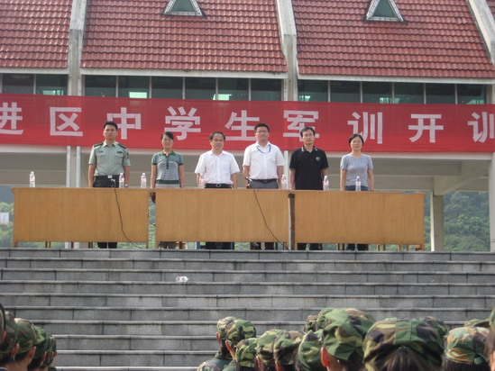
9月24日，洛阳中学2009级共532名高一新生来到横山桥国防训练基地开始了高中生活的第一课——军训。全体官兵短暂整理后就进行了开营式，开营式由桂林海营长主持。杨云逸校长、沈纯芳副校长及高一领导小组成员在主席台就座。桂林海营长首先代表横山桥国防训练基地热烈欢迎全体洛阳中学的教师和新兵同志们。新兵代表刘小玲同学代表全体新兵作了表态性的发言。最后由洛阳中学杨云逸校长，对新兵们提出了几点要求和希望。杨校长要求同学们要怀有笑对挑战，以苦为荣的良好心态，树立百折不挠，奋发向上的坚强意志，以教官为榜样，全情投入，认真训练，服从指挥，严格遵守军训纪律和作息时间，每天不断进步，收获成功。杨校长希望同学们能够习惯军营生活，习惯整洁，习惯合作，习惯守纪，习惯奋斗，习惯面对压力，习惯跌倒后立刻站起来，杨校长希望同学们通过军训能够摆脱平庸，走向优秀，走向成功。开营式之后，全体新兵们参加了国防教育培训，中午进行学生用餐的规范，培养了良好的用餐习惯。饭后进行了内务整理，下午进行了严格的列队训练，立正、稍息、向左转、向右转、敬礼等。晚上进行了纪律教育、卫生工作安排及军歌学唱。
＊＊＊＊＊＊＊＊＊＊＊＊＊＊＊＊＊＊＊＊＊＊＊＊＊＊＊＊＊＊＊＊＊＊＊＊＊＊＊
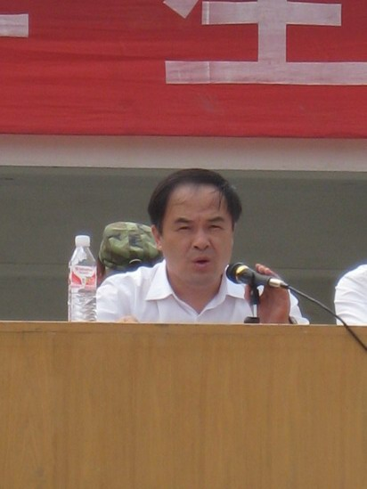

尊敬的国防训练中心领导、全体教官、老师们、同学们：
上午好！
在举国上下同庆祖国六十华诞，全区上下严防假甲流疫情扩散的特殊日子里洛阳中学09级高一新生的军训开始了。首先请允许我代表学校党支部、校行政对高一新生军训正式开营表示热烈地祝贺！对精心组织我校新生军训的武进国防教育训练中心的全体官兵表示衷心的感谢！
同学们都是九十年代出生的幸福一代，有人说你们就像温室里的花朵，从来娇贵高傲，却禁不起风吹雨打，很多同学也从来没有离开过父母独立生活。但是，在短短一周的军训期间我们就是一名军人，就要用军人的标准严格要求自己。今天，我们一身戎装，接受考验，就是要向这种质疑和担心发起最有力的挑战。训练是很艰苦的，要求是很严格的。希望同学们要怀有笑对挑战，以苦为荣的良好心态，树立百折不挠，奋发向上的坚强意志，以教官为榜样，全情投入，认真训练，服从指挥，严格遵守军训纪律和作息时间，每天不断进步，收获成功。另外同学们也要注意休息，劳逸结合，尤其晚上要休息好，如遇到身体不适，要及早报告，及早治疗，训练中班主任要配合教官关注学生训练安全，不出任何意外。
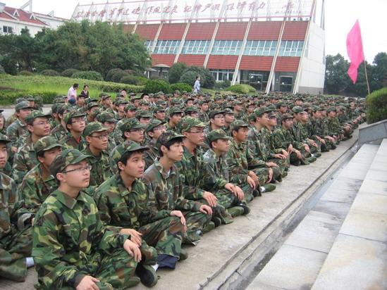
同学们，军训中的每一件小事都可能对你们以后的学习生活产生巨大的影响。军训中走好每一步，做好每一个动作，掌握每一个要领，满怀信心的面对每一个困难，做好这些不容易完成的小事，雕琢好每一个细节，我们所获得的可能远远超过我们想象的，当我们慢慢地习惯了整洁，习惯了合作，习惯了遵守，习惯了奋斗，习惯了面对压力，习惯了跌倒后立刻站直的时候，我们也就学会了如何摆脱平庸，走向优秀，走向成功。
希望同学们充分利用这一周的时间，在训练中树立一个良好的形象，塑造一个崭新的自我。最后预祝2009级新生军训圆满成功！
++++++++++++++++++++++++++++++++++++++++++
尊敬的领导、老师、教官，亲爱的同学们：
我们怀着不同的心情来到这个营地，有人因为军营的那份神秘而对军训充满了期待和憧憬，也有人因为怕苦而想过退缩或者因为不自信而对自己充满怀疑。要知道，今天我们站在这里就已经成了一名特殊的军人。
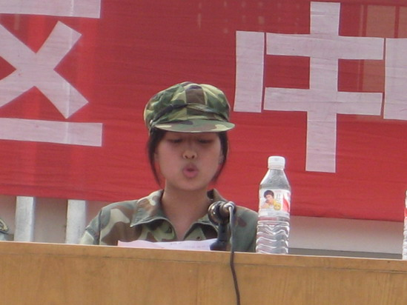
有人说军训是充满挑战和困难的，可谁又能说我们的未来不是充满挑战和困难呢？同学们，从小我们就生活在父母的呵护和老师的关爱下，多了点娇气和任性，少了点坚强和自律。现在的我们恰似一块生铁，需要经历千锤百炼才能成为一块有用的钢，军训就是给了我们这种磨练的机会，它也是我们高中生活中必修的一课。
军训豪情
军训的磨练能培养我们良好的习惯和坚强的意志，使我们学会坚持，学会自律，充满自信，使我们不断克服自身缺点，超越自我，不断进步，使集体更加团结，更加文明，为我们紧张而忙碌的高中生活打下坚实的基础。
高一1 刘小玲
同学们，让我们迈出坚定的步伐，以饱满的热情、高昂的斗志和顽强的意志去迎接军训中的各种挑战吧！我们会勇敢地昂着头，去迎接军训中的各种困难，发掘我们自身的潜能。
我坚信：七天之后的我们会有完美的蜕变。让我们在这片土地上流下辛苦训练的汗水，在营地的上空响起我们爽朗的笑声和嘹亮的歌声，在训练场上留下我们矫健的身姿。同学们，让我们用自己的努力在七天的军训中书写下人生旅途中灿烂的一页。
◇◇◇◇◇◇◇◇◇◇◇◇◇◇◇◇◇◇◇◇◇◇◇◇◇◇◇◇◇◇◇◇◇◇◇◇◇◇◇◇

做 好 简 单 就 是 成 功
高一7班班主任 刘晏昌

在轻松的嘻哈声和有句没句的歌声中，你们走进了武进国防军事训练中心。教官一到，喧嚣声立即消失，环境、氛围让学生一下子进入状态。但意想不到马上就开始了。迷彩服是湿的，味道刺鼻；教官是严厉的，呵斥不断；被子是难叠的，反复重来，动作是简单的，可学得真难……一系列的问题和严格的要求，让你们一下子感受到了军训的艰苦。
开训动员让你们再一次认识到了这里不再是安逸的家庭，不再是快乐的校园，这里是大熔炉，在这里，没有谁可以娇声惯养，没有谁可以坐享其成，一切都必须以军人的要求严格训练自己，锻造自己。
同学们，你们的艰辛我看在眼里，你们渴望倾诉，渴望得到安慰的眼神我也看在眼里，但是老师不会同情你们，因为在你们这个年龄，早就应该经历这些。娇贵的花朵必须经历风霜雪雨才能开得更艳。这里对我并不陌生，军训的严格对我也不陌生，因为我也经历过军训，也体验过比军训更苦的生活。同学们，你们只有在一遍遍简单重复的队列动作中学会坚强和明白曾经的自己是多么脆弱。你们只有在教官严厉的管教之下学会珍惜和明白曾经的自己是多么幼稚。多磨掉一些棱角吧，可以为今后的学习生活打底。
军训的真正意义到底是什么？也许你们还得慢慢体会。但从你们的军训日记里，我读懂了你们的坚持，你们的坚毅。作为老师，我真的很高兴。我相信，经过一周的磨练，你们将收获人生新的宝贵财富。老师只是提醒你们，在时间的洗礼下，你们需要的只是学会继承这笔宝贵财富。
※※※※※※※※※※※※※※※※※※※※※※※※※※※※※※※※※※※※※※※※※※※※※※※※※※※※※※※※※※※※※※※※※※※※※※※※※※※※※※※※
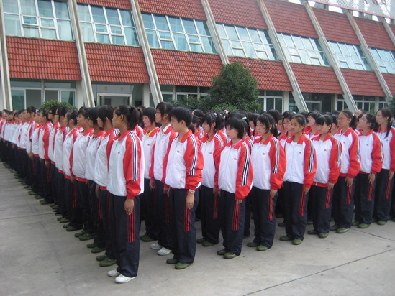
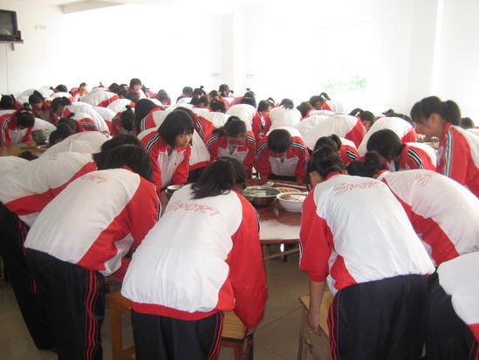
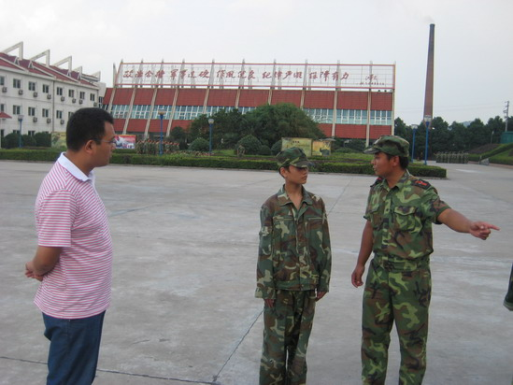
图片花絮

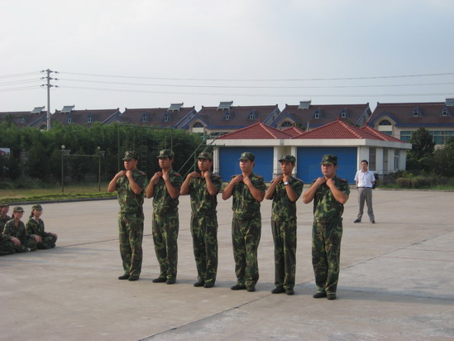
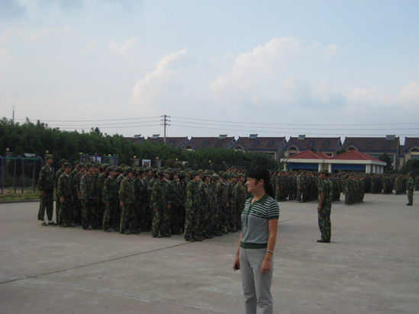
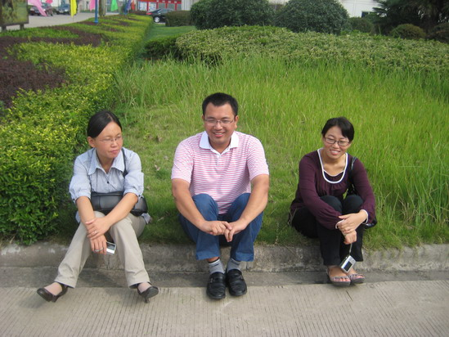

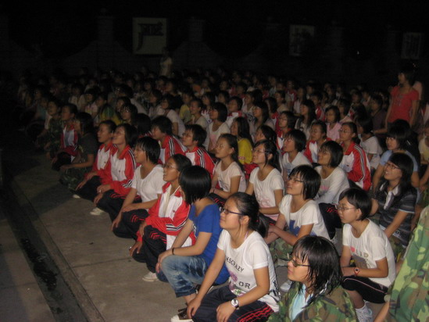
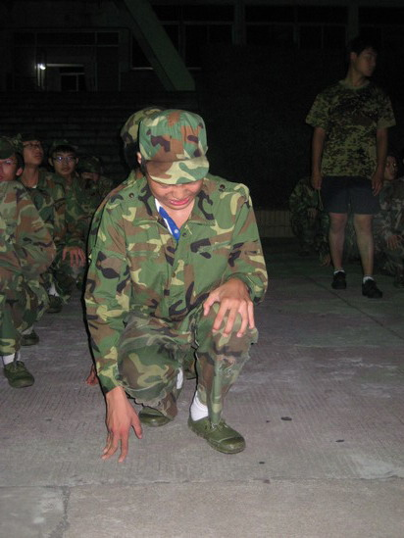
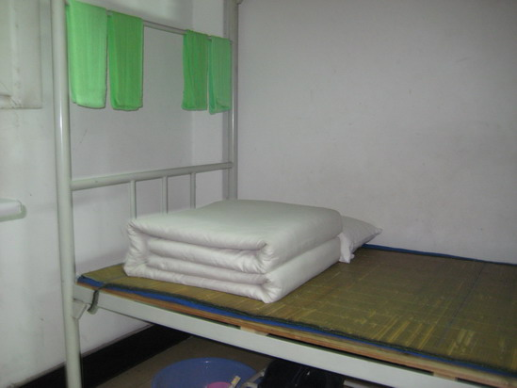

★军训新认识★
在这里，除了服从还是服从，被子叠了一次又一次，总是不符合教官的要求。虽然我也灰过心，丧过气，但是一想到这是对我的一次考验，我又重复了一回又一回，这很好地培养了我的耐心与细心。

心情
快递
态度决定一切，细节决定成败。叠被子的每一个细节都可以决定被子的成形，同样地，生活中的每一天、每一件事都将决定着我们的人生。
高一（1） 许佳莹
★纪 律★
军训第一天，让我印象最深的只有一个词：纪律。军队就是纪律严明，说一不二，也就是绝对的服从。说也奇怪，这一天的军训中，我居然站得直、坐得正，完全不似以前那个懒散的我，仿佛我已成了一名真正的军人。
一天的训练，感觉人很疲劳，而这只是开始，但我不怕，我相信我的意志，我相信我的汗不会白流，我的苦不会白吃，在六天后的今天，我会更像一名军人。
高一（1） 费春杰
◇◇◇◇◇◇◇◇◇◇◇◇◇◇◇◇◇◇◇◇◇◇◇◇◇◇◇◇◇◇◇◇◇◇◇◇◇◇◇
★彼军营，若修行★
“90后是温室里的花朵。”重复这句话的人不止一个，他们有他们的理由，但我却从来都不认同在句话。
很想念学校，想念那些老师，那些和同学们在一起的小时光，那些任性的言行和举止。秋蝉低鸣：“彼军营，若修行。”
高一（2） 陆甜甜
第一天的训练给我们留下了深刻的印象，兵的精神、气质是我心驰神往的。在这一天里，我一直都保持高度紧张，我更加理解一个军人的光荣与神圣。也让我更加理解“物竞天择，适者生存”这句话的道理，我们在暴风和烈日下经受着考验，军训是一次人生的历练。
高一（2） 刘侠
◇◇◇◇◇◇◇◇◇◇◇◇◇◇◇◇◇◇◇◇◇◇◇◇◇◇◇◇◇◇◇◇◇◇◇◇◇◇◇
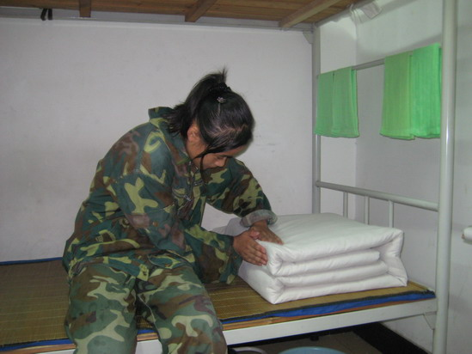
军训正是磨练我们意志的时候，把自身一些慵懒的习惯抛掉，学会生活中的自理与绝对服从。教官教会了我们叠被子，整理床铺，教我们如何做合格的准军人。让我们努力成为严格服从纪律的人，这样有纪律、有素质的人走出去才不会被别人耻笑。作为堂堂的七尺男儿，吃点苦，受点累都不算什么，这为我们长大成人，学会如何担负责任打下了基础。
高一（3）班 何阳

★第一次★
第一次，看见校领导走下主席台，心里酸酸的；第一次，看见梁老师看着我们，心里暖暖的；第一次，发现自己能够超越极限，认真完成任务；第一次，可以坚持压好几条被子；第一次，看见自己叠得如此好的豆腐块。
高一（3）班 庄轶婷
◇◇◇◇◇◇◇◇◇◇◇◇◇◇◇◇◇◇◇◇◇◇◇◇◇◇◇◇◇◇◇◇◇◇◇◇◇◇◇
今天我们就尝试了很多的第一次。第一次被要求在那么短的时间内穿好衣服集合；第一次被要求把搬凳、放凳、拿碗、放碗这种在我们看来并不是很重要的事重复那么多遍……哦，当我想放弃的时候。这不由得让我想起平日里挂在嘴边的一句话“革命尚未成功，同志仍需努力”，现在觉得，在此情此景下吟诵更有意味。这连续一周的军训历练总算开始了，那就坚持吧！
高一（4） 顾铭钰
立正，稍息，敬礼，蹲下，我们反复地练习着，尤其是下蹲，脚跟和小腿又酸又疼，实在是难以忍受，但是我还是坚持了下来。
“安逸的海面练不出强劲的水手。”，军训也不例外。所以我为在这里训练而感到自豪，不管多苦多累，都会坚持，决不畏惧，决不退缩。
坚定信念，不惧风雨，我要让今天成为一生中最美好的回忆！
高一（4） 金亚弟
◇◇◇◇◇◇◇◇◇◇◇◇◇◇◇◇◇◇◇◇◇◇◇◇◇◇◇◇◇◇◇◇◇◇◇◇◇◇◇
★在艰苦中坚持★
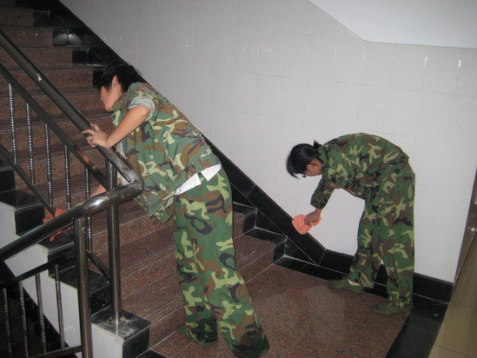
“立正”，“稍息”“向前看齐”看似简单的动作，我们都要练习好多遍；“敬礼礼毕”，“向后转”，“跑步走”，我们累了，我们真得累了。一天下来我们个个是精疲力竭，疲惫不堪，可是我们练得是越来越好，做着整齐划一的动作，喊着嘹亮有力的口号，我们感到无比欣慰。一天下来，收获颇多，感慨颇多：比起橄榄装我们的校服是多么的鲜艳漂亮；比起军营里的四菜一汤学校里的饭菜是多么丰富可口；比起严厉的教官我们的父母和老师是多么的和蔼可亲。
高一（5） 濮益婷

★我要证实：我是一个兵★
想像中的军训生活是辛苦的，是劳累的，但在真正的军训生活中我们却得到了一份快乐，让我们得到了收获成功的喜悦。军训的过程是辛苦的，但是为了最终的目标，为了自己的理想，再苦再累我们都会坚持下去。我要让父母和老师知道：我们是一个不怕苦，不怕难的勇敢的高中生，因为我已经长大了。
高一（5）班 张梦蝶
◇◇◇◇◇◇◇◇◇◇◇◇◇◇◇◇◇◇◇◇◇◇◇◇◇◇◇◇◇◇◇◇◇◇◇◇◇◇◇
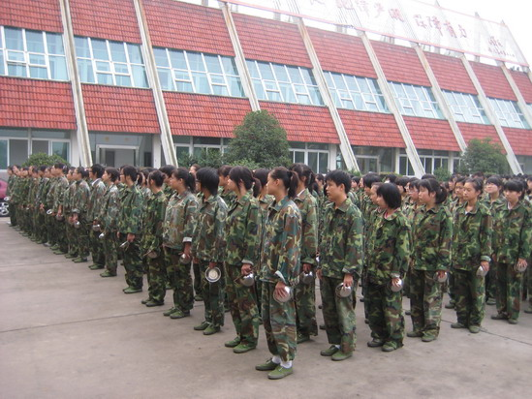
“一”，“二”成为了我们的口号，又要立正，又要下蹲，回到宿舍的我们，骨头差不多都已散架了，接着便是抢水洗澡了，第一天我们都叫苦连天，但当看到教官那坚定的眼神时，就算再累，我们也会尽力地做好每一个动作，服从每一个指令。教官对我们的表现似乎不怎么满意，但明天，我们一定会再接再厉，为成为一个优秀的军人努力。
高一（6）班 吴晨颖
今天是军训的第一天，可我觉得很苦很累，不过，军训是人生的一大关口，所以我一定会坚持下去，今天练的东西不多，但是很苦，一蹲就是十几分钟，站起来脚都没知觉了，不过还是坚持下来了。我想无论多苦，过几天就能适应了，坚持是最重要的，我是个爱挑战自我的人，所以我一定会坚持到底。
高一（6）班 俞文慧
◇◇◇◇◇◇◇◇◇◇◇◇◇◇◇◇◇◇◇◇◇◇◇◇◇◇◇◇◇◇◇◇◇◇◇◇◇◇◇
我最喜欢的就是教官对我们说的那句话：“掉皮掉肉不掉队，流血流汗不流泪”军训是很艰苦的，但作为一个军人对任何事，都必须有执著一丝不苟的态度，绝不允许在纪律方面有一点瑕疵。最后用歌词来总结第一天：阳光总在风雨后，请相信彩虹，风风雨雨都坚守，我一直陪伴你左右。
高一（7）班 周玉莲
军训真的很苦。腰酸背疼，非常累。但我觉得最难的不在这里，而是像叠被子这种细活，我看到教官叠得非常好，可轮到自己做，真是难啊，我怎么叠都叠不成豆腐块那样，原先我认为军训总比不上学校里那样苦吧，可现在我真想快点回到学校里读书，这里没有自由，时间控制得很紧，连吃个饭都很不容易，真是度日如年啊。但我相信，我有毅力，一定能战胜这些困难。
高一（7）班 戚优健
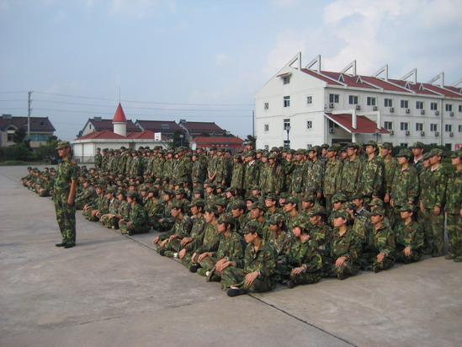
◇◇◇◇◇◇◇◇◇◇◇◇◇◇◇◇◇◇◇◇◇◇◇◇◇◇◇◇◇◇◇◇◇◇◇◇◇◇◇
站各种军姿，脚很痛，有时还会腿抽筋，但看到大家穿着相同的迷彩服，让我们都有一种集体归属感，内心不由得升起一种自豪感，所以，即使腰酸背痛腿抽筋，我们也愿意忍着。作为一名准军人，真的很自豪。在接下来的几天，我会认真地对待，克服一切困难，挑战自己。相信自己，加油！
高一（8）班 符明霞
在这里，我体会到了以前的我们是多么的挑剔和不懂得珍惜，以前和现在真是天壤之别。经过一天的训练，我觉得我们应该向军人学习，以高标准严格要求自己，改掉以前的一些坏毛病。
在接下来的六天里，我们一定要咬紧牙关，坚持到底，要不畏艰难，努力拼搏，克服一切困难，不做逃兵，要象军人那样，勇往直前。我相信，只要我们拥有必胜的信念，一周后的我们将会有完美的蜕变。 高一（8）班 吴忠杰
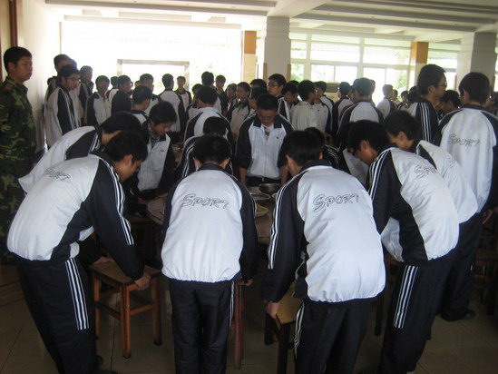
◇◇◇◇◇◇◇◇◇◇◇◇◇◇◇◇◇◇◇◇◇
★军训印象★
任何事的任何规矩，集体荣誉感在这样的规矩的打磨中就突显了出来。下午基本步伐操练时，我的一个细微的动作让细心的教官发现了，在我没有喊报告的情况下，全班都陪练了蹲姿。看着他们无怨言的模样，我内心写满了感动与感激，这一刻我知道了什么是集体荣誉与耻辱。我发誓我会用自己接下来六天的实际行动告诉大家：我爱高一（9）班，我会努力，我一定会很棒！
高一（9）班 王蕊
★不做逃兵★
“敬礼！”在教官的口令声后，我竟然搞笑地举起了左手。天哪，丢死人了，在众目睽暌下，我竟然犯了如此让人害羞的错误。我的脸刹时热得我发慌，一直在回避困难并一直在内心底做逃兵的自己，其实很在乎这次的军训……
困难与不适，是暂时的，我相信自己，我不要做逃兵！
明天，看我的！
高一(9)班 於凡
◇◇◇◇◇◇◇◇◇◇◇◇◇◇◇◇◇◇◇◇◇◇◇◇◇◇◇◇◇◇◇◇◇◇◇◇◇◇◇
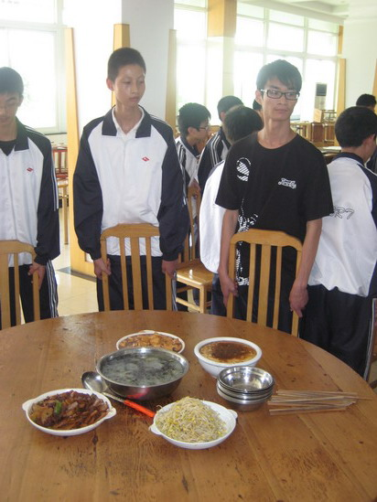
第一天的军训生活终于开始了。军训真苦，但我也知道军训能磨砺自己，然后在以后的学习生活中就会有克服困难，坚决抵抗困难的决心和勇气，获得更大的成功。所以尽管今天很累，脚很酸，但我觉得内心很满足。通过今天的军训，我相信在以后的日子中会以更负责的态度对待身边每一件事，礼貌的对待每一个人，以积极的心态来面对以后的生活。
高一10班 钱莉
说实话，军训真的很累，第一天来，虽然很不适应，但是我会坚持。以前很想找个时间狠狠地锻炼自己，因为我已经是一名军人，身为军人，我会尽全力完成我所要完成的任务，这只不过还是第一天而已，接下来会有更艰巨的任务等着我，我必须超越自我，吃更多的苦，流更多的汗，我相信我一定能行。
高一10班 龚杰

只有在严格的训练之下才能练出真正的人才，只有经过真正的训练，才能面对今后的高中及人生上的困难与挫折，也只有面对这些困难，并将它们克服了，才能到达人生的彼岸，才能达到人生最高的境界。
编辑：刘晏昌、张敏燕、蔡文杰、巫小才，冯 凯、俞海燕
鸣谢：梁景霞、黄包罗、郭淑慧、赵平

